FIUBA - 7507
Algoritmos y programación 3
Trabajo práctico 2: Algo-thief
1er cuatrimestre, 2014
(trabajo grupal)
Alumno:
Nombre | Padrón | Mail
Federico Ferniot | 95066 | feder.fer.93@gmail.com
Oscar Juárez | 92039 | osskrJuarez@gmail.com
Federico Amura | 95202 | federicoamura@gmail.com
Javier Núñez Leyes | 94455 | jadanule10@gmail.com

Fecha de entrega final: 3 de julio

Tutor: Pablo Suárez (pablosuarez@gmail.com)

Nota Final:

Introducción
-Objetivo del trabajo
Consigna general
Descripción de la aplicación a desarrollar
Reglas
Entregables
Forma de entrega
Fechas de entrega
Informe
-Supuestos
Modelo de dominio
Diagramas de clases
Detalles de implementación
Excepciones
Diagramas de secuencia
Checklist de corrección
Carpeta
Diagramas
Código

Introducción

Objetivo del trabajo
Aplicar los conceptos enseñados en la materia a la resolución de un problema, trabajando en forma grupal y utilizando un lenguaje de tipado estático (Java)

Consigna general
Desarrollar la aplicación completa, incluyendo el modelo de clases e interface gráfica. La aplicación deberá ser acompañada por prueba unitarias e integrales y documentación de diseño. En la siguiente sección se describe la aplicación a desarrollar.

Descripción de la aplicación a desarrollar
Algo-thief es un juego simililar al Carmen Sandiego (http://en.wikipedia.org/wiki/Carmen_Sandiego - https://play.google.com/store/apps/details?id=ar.com.lslfra.carmen). El objetivo del jugador es perseguir y atrapar al ladrón antes del término de una semana aproximadamente. Para ello se deberá emitir una orden de arresto con pista recolectadas entre los testigos que identifique unívocamente al autor del ilícito.

El policía deberá seguir al maleante a través de distintas capitales del mundo buscando las pistas que le permitan reconstruir la ruta de escape del mismo. En cada capital a su vez deberá visitar distintos lugares en busca de testigos que le provean de pistas para emitir la orden de arresto y que le permitan deducir la proxima capital a visitar.

Reglas

Grados de Policia

Novato: 0 arrestos.
Detective: 5 arrestos.
Investigador: 10 arrestos.
Sargento: 20 arrestos.

Pistas: las mismas se dividen en categorías fácil, media, o dificil. Cuanto mayor es el rango del policía más difíciles son las pistas que le son entregadas. Estas deben estar pre escritas y clasificadas en un archivo xml de donde seran leidas cada vez que se requiera entregar una.

A su vez el contenido de las mismas depende también del lugar en donde son provistas. Los mismos pueden ser:

Bolsa, Banco: entregan pistas relacionadas con la actividad económica del país de donde se dirige el ladrón. Por ej, la moneda, principal fuente de ingreso, etc.

Biblioteca: las pistas son relacionadas con hechos históricos, geografía, etc.

Puerto, Aeropuerto: entregan información descriptiva sobre la bandera, e idioma del lugar.

Tiempo: El jugador tendrá desde el Lunes a las 7hs hasta el Domingo a las 17hs para atrapar al ladrón.

- Entrar a un edificio (1hr la primera vez , 2 hs 2da vez, 3hs 3ra vez).
- Emitir orden de arresto (3 hs).
- Herida con un cuchillo (2 hs 1ra vez, 2hs las próximas veces).
- Herida por arma de fuego (4 hs cada vez).
- Dormir (8 hs por noche)

Tiempo de viajes entre países: los mismos dependen del presupuesto que interpol le concede al policía. Así, policías de mayor rango, con mayor presupuesto, tardan menos en realizar viajes que aquellos con menor rango.

Novato: 900 km/h
Detective: 1100 km/h
Investigador: 1300 km/h
Sargento: 1500 km/h

La distancia entre los diferentes países puede obtenerse de google maps.

Ladrones: La descripción de los mismos debe estar tabulada en un archivo xml el cual se leerá para emitir la orden de arresto. Las categorias son:

Sexo: Femenino-Masculino
Hobby: Tenis-Música-Alpinismo-Paracaidismo-Natación-Croquet
Cabello: Castaño - Rubio - Rojo - Negro
Senia: Anillo - Tatuaje - Cicatriz - Joyas
Vehículo: Descapotable - Limusina - Deportivo - Moto

Objetos Robados: También serán clasificados en comunes, valiosos y muy valiosos. Cuanto mayor sea la cantidad de arrestos del jugador, casos con objetos robados más valiosos le seran encomendados.

A su vez, la estrategia de escape del ladron dependerá también de que tan valioso sea el objeto que haya robado según la siguiente tabla.

Comunes: 4 paises.
Valiosos: 5 paises.
Muy Valiosos: 7 paises.

La descripcion de los distintos ladrones y paises se puede obtener de: http://www.gamefaqs.com/sms/588168-where-in-the-world-is-carmen-sandiego/faqs/58370

Entregables
- Código fuente de la aplicación completa, incluyendo también: código de la pruebas, archivos de recursos
- Script para compilación y ejecución (ant)
- Informe, acorde a lo especificado en este documento

Forma de entrega
A coordinar con el docente asignado.

Fechas de entrega
Se deberá validar semanalmente con el docente asignado el avance del trabajo. El docente podrá solicitar ítems específicos a entregar en cada revisión semanal.
La entrega final deberá ser en la semana del 30 de junio, en la fecha del curso en que se está inscripto.

Informe

Supuestos
- La persistencia se hace de los casos completos, es decir, no se puede guardar en mitad de un caso. Se crea un perfil de policía con su cantidad de arresto, nombre, etc y cada vez que se inicia se arranca un caso desde cero sin importar como haya quedado al momento de salir.
- El ladrón se elige aleatoriamente desde una base con toda la banda de Carmen.
- La estrategia de escape del ladrón también es aleatoria aunque obviamente acotada a la cantidad de ciudades establecidas.
- Solo se puede atrapar al ladrón en la ultima ciudad de su recorrido.
- La orden de arresto debe tener por lo menos 3 atributos bien, los demás pueden ser genéricos, pero si uno de ellos esta mal, ya invalida la orden sin importar el resto.
- La orden de arresto puede ir completándose y se emite recién al dar la indicación correspondiente.
- El objeto robado se elige aleatoriamente dentro de los del valor que se le asignaría investigar al policía.
- El mapa es estático, esto quiere decir que se carga desde un archivo con sus conexiones definidas, por las cuales el ladrón determina su estrategia y luego el policía puede perseguirlo. Dicho de otra manera, una ciudad X estará siempre conectadas con las mismas ciudades A, B, C y D.
- Las conexiones de las ciudades deben permitir la vuelta hacia atrás incluso cuando se haya avanzado de manera correcta.

Modelo de dominio

Las clases mas importantes del diseño son:

Policía: esta clase se encarga de crear el policía en caso de no existir o de recuperar los datos si ya existe como también de guardarlos cuando se requiere.
Esta clase contiene el grado del policía y la cantidad de arrestos del mismo.
También provee los métodos necesarios para jugar: ver las ciudades disponibles, obtener las pistas, viajar a otra ciudad y emitir la orden de arresto.

Ladrón: esta clase se encarga de guardar los datos del ladrón y las ciudades de escape. También es la encargada de verificar que la orden de arresto es capaz de atraparlo y si correspondiese, dar aviso que finalizo el caso de manera exitosa.
Proporciona un ladrón con sus características en forma aleatoria a partir de un archivo que contiene toda la banda.

TiempoDeJuego: esta clase se ocupa de manejar el tiempo de cada caso, recibiendo todos los incrementos según cada acción, además una vez terminado el tiempo informa al juego que el caso a investigar termino de manera insatisfactoria. Dado que muchas clases agregan tiempo se decidió implementar esta clase según el patrón Singleton para garantizar que solo haya una instancia y además que las clases que deban acceder a ella puedan hacerlo sin necesidad de mantener una referencia.

Ciudad: esta clase contiene el nombre, la descripción y las pistas de cada ciudad, todos estos datos se levantan desde un archivo.

Mapa: esta clase se encarga de manejar las ciudades como conjunto, unirlas y, conociendo la estrategia de escape del ladrón, cargar las pistas para darle continuidad al juego. Las uniones y pistas están en los archivos del juego.

Juego: esta clase se ocupa de cargar todos los archivos necesarios, cargar el mapa, buscar el policía, el ladrón y el objeto robado.
Además inicia y termina la partida.

Para el diseño del juego se tomo en cuenta el patrón MVC. El conjunto de todas las clases previamente nombradas (paquete algo3.algothief) junto con la clase que encapsula las tres partes formando la aplicación seria luego integrado y “modelizado” con su correspondiente paquete. Además de estos están los paquetes de control y vista.
El paquete controlador maneja todos los ActionListener de los botones utilizados en la vista.
Últimamente, el paquete Vista, es el encargado de armar todas las ventanas del juego, como también sus botones (vinculados a sus controladores correspondientes) y las demás interacciones que hacen falta, como las listas seleccionables de la orden de arresto o el campo para escribir en el cual se ingresa el nombre del jugador.

Diagramas de clases
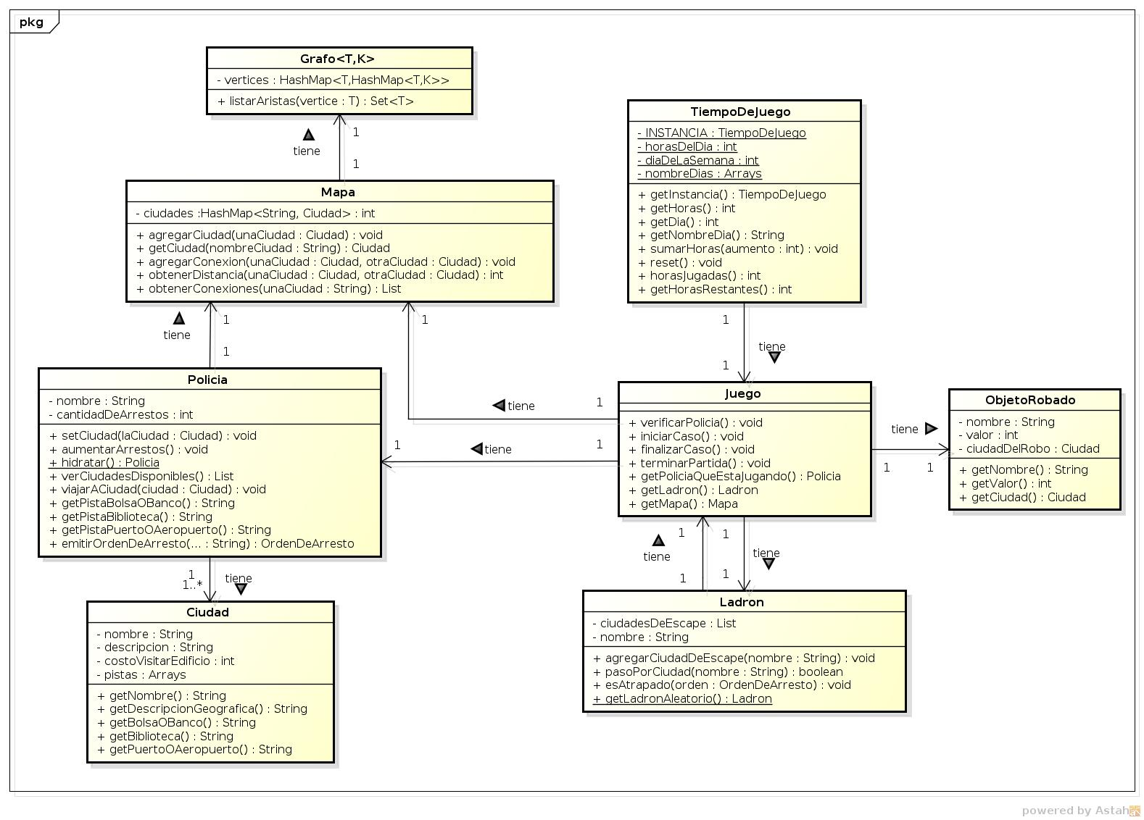
Cabe destacar que si bien ninguna clase tiene una referencia a TiempoDeJuego, varias acceden a ella y le envían mensajes incluso sin guardar su referencia gracias a que cumple con una implementación singleton.
*Se omitieron algunas clases en el diagrama para facilitar su lectura, debe completarse con los siguientes diagramas

Diagrama del policía

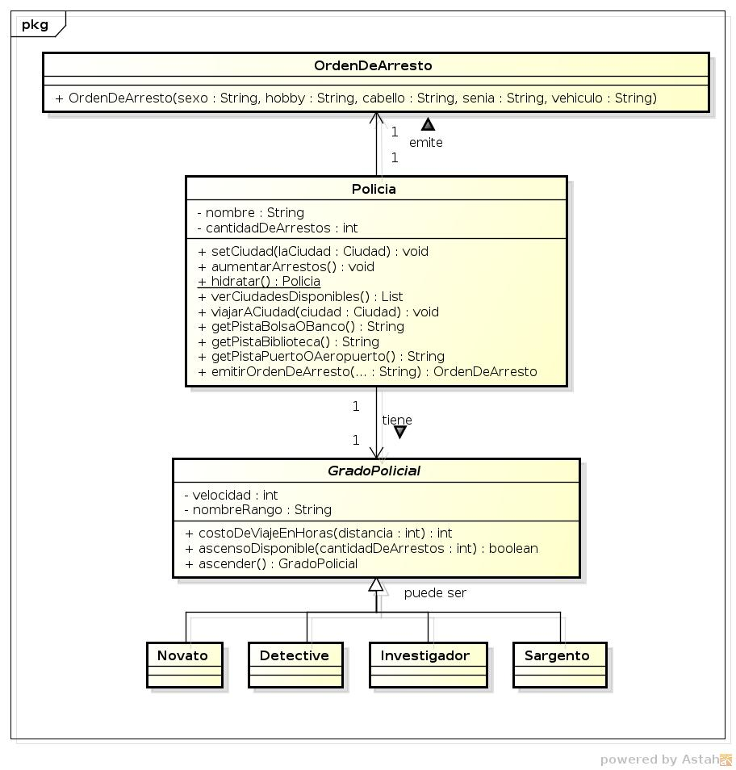

Diagrama del ladrón

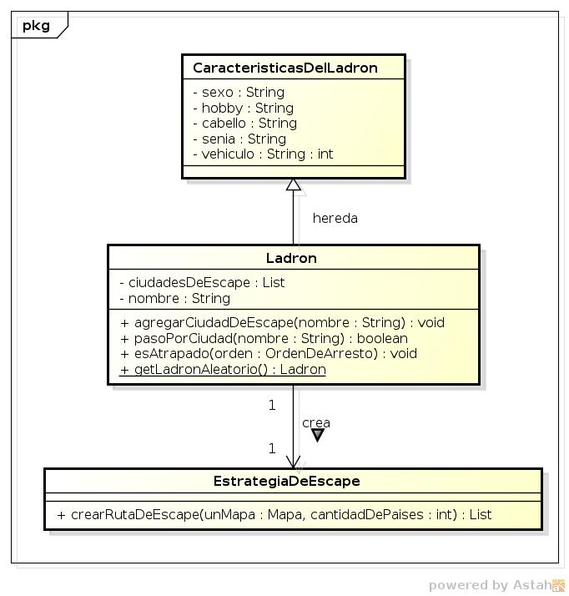

Detalles de implementación

La clase TiempoDeJuego implementa un patrón de diseño “singleton”. Esto es especialmente útil porque el tiempo del caso se modifica y se accede de muchos lugares.

Excepciones
NombreInvalidoException: esta excepción fue creada con el objetivo de capturar los nombres que se ingresan sin caracteres.
Además están todas las exceptions del levantamiento de archivos correspondiente.
Muchas mas exceptions no tienen sentido dado que al ser una aplicación controlada íntegramente por interfaz gráfica no se admiten ingresos de información no validos

Diagramas de secuencia
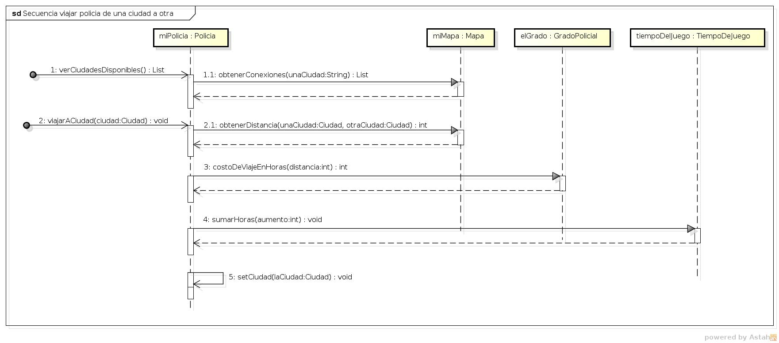
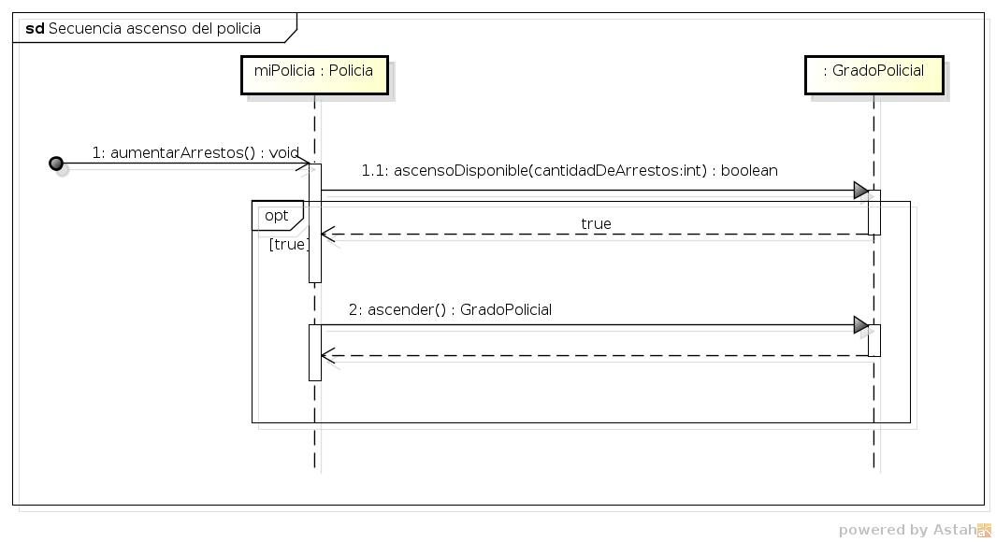

Checklist de corrección
Esta sección es para uso exclusivo de los docentes, por favor no modificar.

Carpeta
Generalidades
- ¿Son correctos los supuestos y extensiones?
- ¿Es prolija la presentación? (hojas del mismo tamaño, numeradas y con tipografía uniforme)
Modelo
- ¿Está completo?¿Contempla la totalidad del problema?
- ¿Respeta encapsulamiento?
- ¿Hace un buen uso de excepciones?
- ¿Utiliza polimorfismo en las situaciones esperadas?

Diagramas
Diagrama de clases
- ¿Está completo?
- ¿Está bien utilizada la notación?
Diagramas de secuencia
- ¿Está completo?
- ¿Es consistente con el diagrama de clases?
- ¿Está bien utilizada la notación?
Diagrama de estados
- ¿Está completo?
- ¿Está bien utilizada la notación?

Código
Generalidades
- ¿Respeta estándares de codificación?
- ¿Está correctamente documentado?

